STOLNO KAZALIŠTE

Na kutiji izrežite dva otvora u obliku pravokutnika, obojite kutiju. Kazalište možete ukrasiti po želji, primjerice na prednju stranu zalijepite zastoreod papira ili tkanine, izradite natpis, dodajte reflektore. Na papiru koji veličinom odgovara otvoru na kutiji, nacrtajte scenografiju. Na taj način možete mijenjati kulisu i prilagoditi je svakoj predstavi. U kazalištu možete glumiti lutkicama ili figuricama za igru.
Izradom vlastitog kazališta dijete će razvijati osjetljivost za oblikovanje u prostoru, razmišljati o konstrukciji koju želi izgraditi te na koji način je ukrasiti bojom i određenim detaljima. Samostalnom izradom igračke kojom ćete se zajedno zabaviti, dijete će osvijestiti vlastite vještine, mogućnosti, uvidjeti što može učiniti samostalno i tako stjecati samopouzdanje i stvarati bolju sliku o sebi.

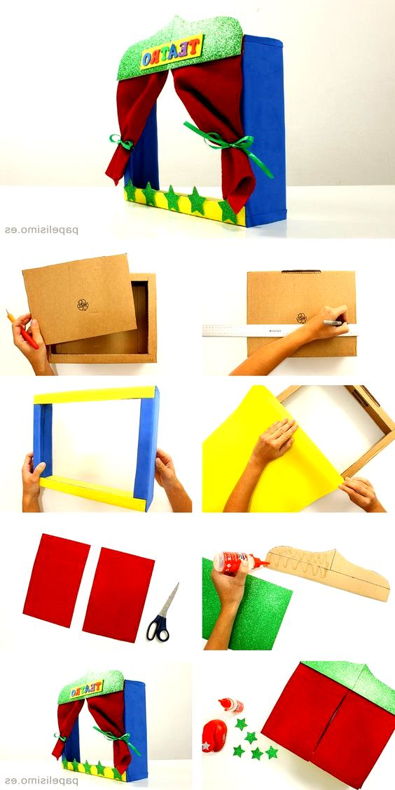
LUTKICE

Materijal: drvene kuhače, karton, špatulice, čarape, rukavice, papir, tkanine, vuna, škare, ljepilo, flomasteri, ukrasi po želji, igla i konac

Maštovite lutkice možemo izraditi od različitih materijala.
Drvene kuhače mogu se obojiti i uz tkaninu, papir ili kolaž pretvoriti u mnogobrojne junake ili stvorove. Mogu se zalijepiti ili nacrtati oči, usta, zalijepiti kosa, izraditi odjeća i rekviziti za lutku. Lutke se mogu izrezati i od papira i kartona. Izrezan lik se oboji, ukrasi i nalijepi na špatulu ili olovku. Djetetu je dana sloboda zamišljanja, kreativnosti, razvoj mašte i stvaranja kombinacija spajanjem elemenata na lutkici, razvija se osjetljivost za estetsko oblikovanje.
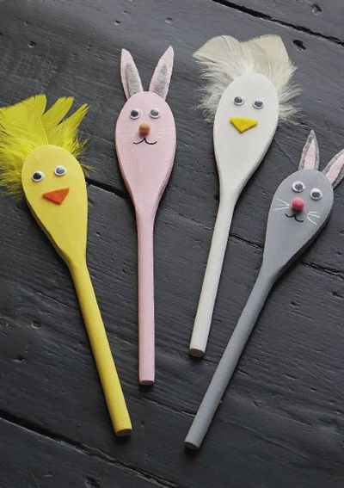
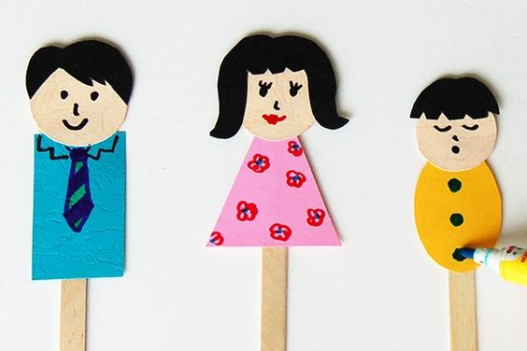
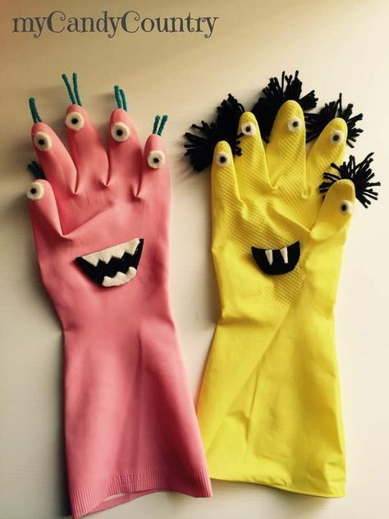
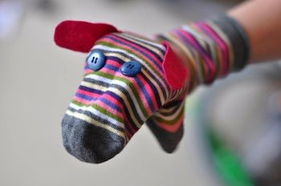
Za izradu zijevalica mogu nam koristiti stare čarape. S djetetom odlučite kakav lik želite i s koliko detalja. Izrežete oči, jezik, kosu i pomognete mu zašiti ili zalijepiti na čarapu. Na isti način u lutkicu možete pretvoriti i gumene ili vunene rukavice. Tokom izrade djeca će razvijati samostalnost, kreativnost i uz vašu pomoć razviti novu vještinu šivanja.

KAZALIŠTE SJENA

Materijal: kartonska kutija ili kutija za cipele, papir za pečenje, škare, ljepilo, tkanina za šator

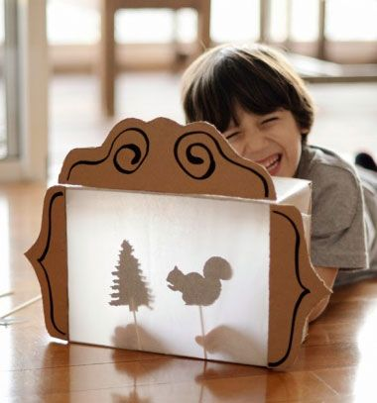
Kazalište sjena je vrlo jednostavna i efektna aktivnost kojom se možete baviti s djetetom. Možete izraditi malo kazalište od kartonske kutije na sličan način kao i stolno kazalište. Umjesto zastora, na prednjoj strani zalijepite papir za pečenje kako biste dobili potrebnu plohu za sjene. Tokom aktivnosti koristite svjetiljku kako biste stvarali sjene. U kazalištu sjena glumiti možete plošnim lutkicama, koristiti prste, ruke ili cijelo tijelo.
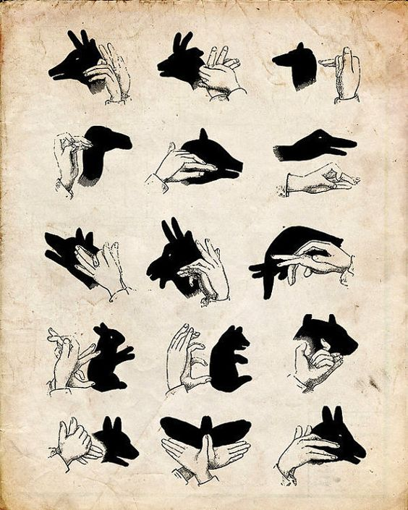
Za igru sjenama možete izgraditi šator od veće tkanine ili koristit jednostavno površinu zida. Djeci je vrlo interesantna igra svjetlosti i sjene i može biti izvor novih iskustava o odnosima i vezama među pojavama, kako bliži ili dalji položaj utječe na sjenu, može li se sjena obojati, na koji način se kreće sjena, kako nastaje i slično. aktivnost može biti izvrsna nadopuna pričama za laku noć jer djeluje umirujuće, usmjerava dječju pažnju te će sigurno dodatno zainteresirati djecu.

